SECRETARIA DE EDUCACION PUBLICA

ACUERDO número 09/06/22 por el que se establecen los calendarios escolares para el ciclo lectivo 2022-2023, aplicables en toda la República para la educación preescolar, primaria, secundaria, normal y demás para la formación de maestras y maestros de educación básica.

Al margen un sello con el Escudo Nacional, que dice: Estados Unidos Mexicanos.- Secretaría de Educación Pública.
DELFINA GÓMEZ ÁLVAREZ, Secretaria de Educación Pública, con fundamento en los artículos 38 de la Ley Orgánica de la Administración Pública Federal; 87, primer párrafo, 88, 89, primer párrafo y 113, fracciones III y XXII de la Ley General de Educación; así como 5, fracción XIX del Reglamento Interior de la Secretaría de Educación Pública, y
CONSIDERANDO
Que el artículo 3o. de la Constitución Política de los Estados Unidos Mexicanos establece que la educación inicial, preescolar, primaria y secundaria conforman la educación básica, misma que es obligatoria;
Que la Ley General de Educación dispone que corresponde de manera exclusiva a la Secretaría de Educación Pública, establecer el Calendario Escolar aplicable a toda la República para cada ciclo lectivo de la educación preescolar, la primaria, la secundaria, la normal y demás para la formación de maestros de educación básica, necesarios para cubrir los planes y programas aplicables;
Que el Calendario Escolar determinado por la Secretaría de Educación Pública para cada ciclo lectivo de educación: preescolar, primaria, secundaria, normal y demás para la formación de maestros de educación básica, deberá contener un mínimo de ciento ochenta y cinco días y un máximo de doscientos días efectivos de clase para los educandos y se publicará en el Diario Oficial de la Federación;
Que la Secretaría de Educación Pública cuenta con las atribuciones exclusivas necesarias para garantizar el carácter nacional, entre otras, de la educación básica, la normal y demás para la formación de maestros de educación básica;
Que los artículos 23, primer párrafo y 27 de la Ley General de Educación establecen que la Secretaría de Educación Pública determinará los planes y programas de estudio, aplicables y obligatorios en toda la República Mexicana, de la educación preescolar, la primaria, la secundaria, la educación normal y demás aplicables para la formación de maestras y maestros de educación básica y que dicha Secretaría realizará revisiones y evaluaciones sistemáticas y continuas de los planes y programas de estudio para mantenerlos permanentemente actualizados y asegurar en sus contenidos la orientación integral para el cumplimiento de los fines y criterios de la educación;
Que para dar cumplimiento al artículo 28, primer párrafo de la Ley General de Educación, que dispone que previa la aplicación de los planes y programas de estudio que determine la Secretaría de Educación Pública, deberá capacitarse a las maestras y maestros respecto de su contenido y métodos, y con la finalidad de garantizar la excelencia educativa, en coherencia a la Nueva Escuela Mexicana, cuyo fin es conseguir el máximo logro de aprendizaje de las niñas, niños, adolescentes y jóvenes, resulta indispensable generar espacios de análisis y comprensión, así como ampliar las acciones de formación y actualización docente durante el Ciclo Escolar 2022-2023;
Que si bien es cierto que el avance en la Política Nacional de Vacunación emprendida por el Gobierno Federal para mitigar la dispersión y transmisión del virus SARS-CoV-2 (COVID 19), ha disminuido el riesgo de contagio en la población haciendo posible, entre otros, el regreso presencial a las aulas, toda vez que ha modificado la distribución por edades de los contagios hospitalizaciones y defunciones relacionadas con la COVID 19, también lo es que, en tanto las autoridades competentes no determinen la terminación de la pandemia, resulta necesario continuar llevando a cabo las medidas de prevención y cuidado que sigan favoreciendo condiciones sanitarias óptimas en beneficio de las y los educandos que se encuentren transitando dentro del Sistema Educativo Nacional, y
Que en razón de lo anterior he tenido a bien expedir el siguiente:
ACUERDO NÚMERO 09/06/22 POR EL QUE SE ESTABLECEN LOS CALENDARIOS ESCOLARES PARA EL CICLO LECTIVO 2022-2023, APLICABLES EN TODA LA REPÚBLICA PARA LA EDUCACIÓN PREESCOLAR, PRIMARIA, SECUNDARIA, NORMAL Y DEMÁS PARA LA FORMACIÓN DE MAESTRAS Y MAESTROS DE EDUCACIÓN BÁSICA
ARTÍCULO PRIMERO.- Se establece el calendario escolar de ciento noventa días para el ciclo lectivo 2022-2023, aplicable en toda la República para las escuelas de educación preescolar, primaria y secundaria, públicas y particulares incorporadas al Sistema Educativo Nacional.

CALENDARIO ESCOLAR 2022-2023
Educación Básica 190 días
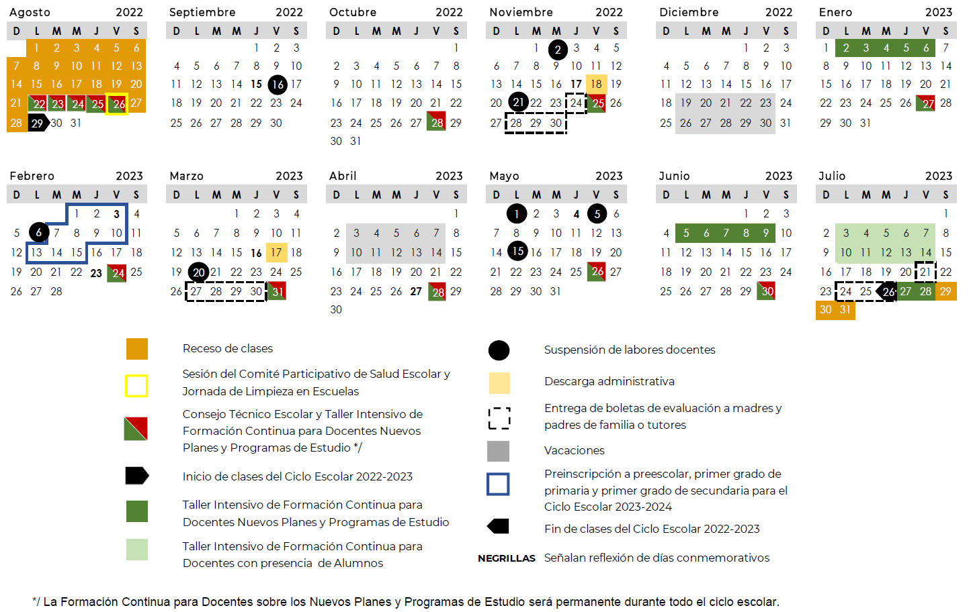

ARTÍCULO SEGUNDO.- Se establece el calendario escolar de ciento noventa y cinco días para el ciclo lectivo 2022-2023, aplicable en toda la República para las escuelas de educación normal y demás para la formación de maestras y maestros de educación básica, públicas y particulares incorporadas al Sistema Educativo Nacional.
CALENDARIO ESCOLAR 2022-2023
Educación Normal y demás para la Formación de Maestros de Educación Básica 195 días
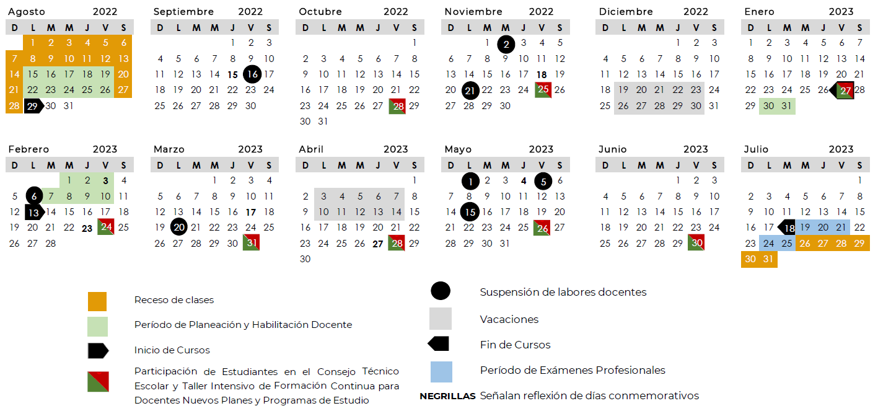
ARTÍCULO TERCERO.- Para la aplicación de los calendarios escolares a que se refieren los artículos que anteceden, se deberá tener en cuenta que el inicio de cursos del ciclo lectivo 2022-2023 para educación preescolar, primaria y secundaria, será el lunes 29 de agosto de 2022, y concluirá el miércoles 26 de julio de 2023; y la educación normal y demás para la formación de maestras y maestros de educación básica iniciará su ciclo escolar 2022-2023 el lunes 29 de agosto de 2022, para concluir el martes 18 de julio de 2023.
TRANSITORIOS
PRIMERO.- El presente Acuerdo entrará en vigor al día siguiente de su publicación en el Diario Oficial de la Federación.
SEGUNDO.- Se abroga el Acuerdo número 15/06/21 por el que se establecen los calendarios escolares para el ciclo lectivo 2021-2022, aplicables en toda la República para la educación preescolar, primaria, secundaria, normal y demás para la formación de maestros de educación básica, publicado en el Diario Oficial de la Federación el 24 de junio de 2021, una vez que concluya la vigencia de los calendarios previstos en los artículos Primero y Segundo de dicho Acuerdo.
Ciudad de México, 2 de junio de 2022.- Secretaria de Educación Pública, Delfina Gómez Álvarez.- Rúbrica.

